Муниципальное бюджетное общеобразовательное учреждение

«Средняя общеобразовательная школа № 1 им. Б.Н. Куликова г. Семикаракорска»

**Особенности организации внеурочной деятельности младших школьников**

**г. Семикаракорск**

**2015 год**

Особенности организации внеурочной деятельности

**Внеурочная деятельность в условиях внедрения ФГОС приобретает новую актуальность, ведь именно стандарты закрепили обязанность ее организации, это ресурс, позволяющий школе достичь нового качества образования.**

**Школа после уроков - это мир творчества, проявления и раскрытия каждым ребенком своих интересов, своих увлечений, своего «Я». Ведь главное, что здесь ребенок делает выбор, свободно проявляет свою волю, раскрывается как личность. Важно заинтересовать ребенка занятиями после уроков, чтобы школа стала для него вторым домом, что даст возможность превратить внеурочную деятельность в полноценное пространство воспитания и образования.**

Слайд №2

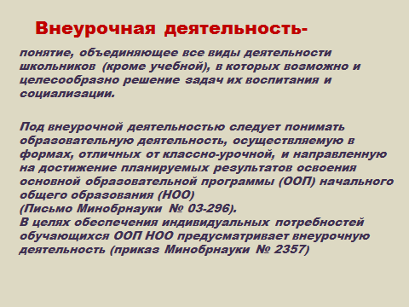

Слайд №3, №4, №5

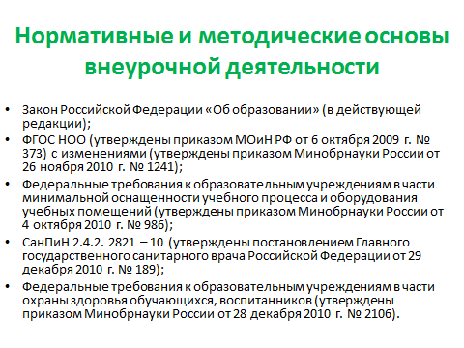 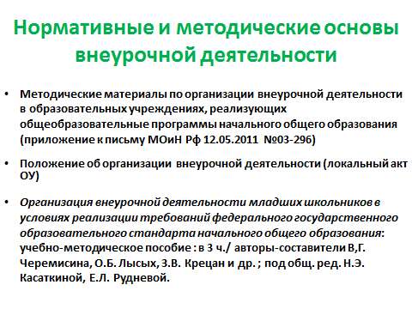 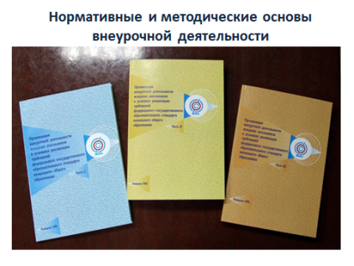

**В Федеральном государственном образовательном стандарте начального общего образо­вания среди новаций, например, трёх групп требований (к результатам освоения основной образовательной программы, структуре основной образовательной программы, к условиям реализации основной образовательной программы начального общего образования) имеют место изменения в Федеральном базисном учебном (образовательном) плане. Согласно базисному учебному плану начального общего обра­зования организация занятий по направлениям внеурочной деятельности является неотъемлемой частью образовательного процесса в начальной школе [7,18]. В Федеральном государственном образовательном стандарте (ФГОС) начального общего образования внеурочной деятельности школьников уделено особое внимание, определено пространство и время в образовательном процессе. В документе сказано, что основная образовательная программа общего образования реализуется образовательным учреждением через урочную и внеурочную деятельность с соблюдением требований государственных санитарно-эпидемиологических правил и нормативов.**

**Почему именно в начальной школе уделяется особое внимание внеурочной деятельности? В это время ребенок делает свои первые шаги в определении своих личностных интересов, ищет себя в социуме. Школа совместно с родителями должна помочь решить ему эту задачу, дать возможность попробовать себя в различных сферах жизнедеятельности. Главное при этом — осуществить взаимосвязь и преемственность общего и дополнительного образования как механизма обеспечения полноты и цельности образования.**

Слайд №5

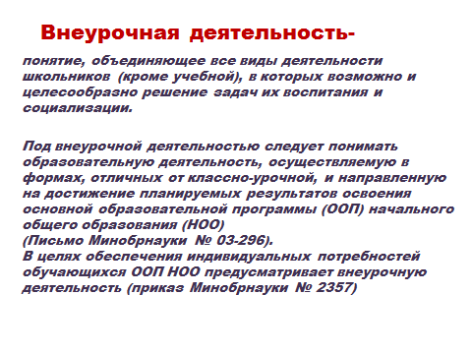

**Под внеурочной деятельностью в рамках реализации Федерального государственного образовательного стандарта начального общего образования понимается образовательная деятельность, осуществляемая в формах, отличных от классно-урочной, и направленная на достижение планируемых результатов освоения основной образовательной программы основного общего образования**

Слайд №6

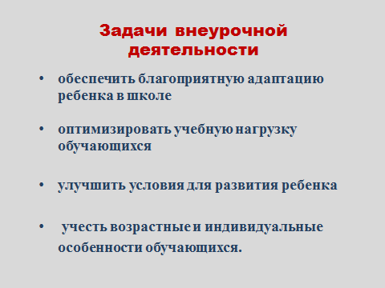

**Задачи внеурочной деятельности**

* **обеспечить благоприятную адаптацию ребенка в школе**
* **оптимизировать учебную нагрузку обучающихся**
* **улучшить условия для развития ребенка**
* **учесть возрастные и индивидуальные особенности обучающихся.**

**Слайд №7**

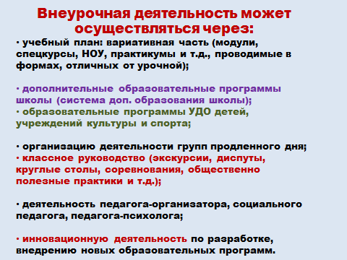

Внеурочная деятельность может осуществляться через:

учебный план: вариативная часть (модули, спецкурсы, НОУ, практикумы и т.д., проводимые в формах, отличных от урочной);

дополнительные образовательные программы школы (система доп. образования школы);

образовательные программы УДО детей, учреждений культуры и спорта;

организацию деятельности групп продленного дня;

классное руководство (экскурсии, диспуты, круглые столы, соревнования, общественно полезные практики и т.д.);

деятельность педагога-организатора, социального педагога, педагога-психолога; инновационную деятельность по разработке, внедрению новых образовательных программ.

При разработке модели организации внеурочной деятельности  необходимо следовать следующим принципам:

*Принцип учета потребностей обучающихся и их родителей.* Для этого необходимо выявление запросов родителей и обучающихся, соотнесение запроса с кадровым ресурсом учреждения, особенностями программы развития.

*Принцип преемственности*, заключающийся в  выборе хотя бы одного направления деятельности, которое продолжалось бы в основной школе. Например: проектная деятельность. Кружок «Я - исследователь» может работать на протяжении четырех лет начальной школы, иметь свою специфику  исследований, и закономерно продолжен в виде клуба или научного общества в основной школе.

*Принцип  разнообразия направлений внеурочной деятельности,*предполагающий реализацию всех пяти направлений внеурочной деятельности, предложенных в стандарте.

*Принцип учета социокультурных особенностей школы, программы развития образовательного учреждения.* Например, если школа работает по проблеме экологического образования и воспитания, то данное направление должно найти отражение в занятиях  внеурочной деятельностью, начиная с начальной школы.

*Принцип учета региональных разработок для организации внеурочной деятельности.*Необходимо включение в программу внеурочной деятельности ОУ занятий по программе «Воспитание на социокультурном опыте» для учащихся первых классов, занятия по  развитию физической культуры и здорового образа жизни. В первом классе рекомендуется организация кружка  с условным названием « Учись учиться» или « Учиться – это здорово!», или « Я открываю учения мир», программа которого позволит  формировать универсальные учебные действия не только на уроках, на предметном материале, но и различных игровых и познавательных сценариях.

*Принцип взаимодействия с учреждениями дополнительного образования, культуры и спорта.*Часть внеурочных занятий может быть реализована на территории учреждений дополнительного образования, библиотеки. Руководителем кружка может являться специалист системы дополнительного образования, или учреждений культуры и спорта.

*Принцип разнообразия форм организации внеурочной деятельности.* В программе внеурочной деятельности образовательного учреждения должны быть представлены кружки, студии, клубы, мастерские, секции, общества и др.

*Принцип  оптимального использования учебного  и каникулярного периодов учебного года при организации внеурочной деятельности.*Часть программы внеурочной деятельности может быть реализована во время каникул, выходных дней. Информация о времени проведения тех или иных занятий должна содержаться в программе кружка, студии.

*Принцип*учета возможностей учебно-методического комплекта, (УМК) используемого в образовательном процессе.

В настоящее время в образовательных учреждениях существуют 4 модели организации внеурочной деятельности:

Слайд №8

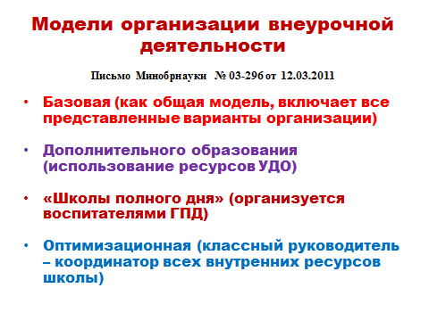

**1модель - характеризуется случайным набором кружков, секций, клубов, работа которых не всегда сочетается друг с другом, связи с общественной жизнью тоже ситуациативны и обрывочны. Вся внеурочная и внеклассная деятельность зависит от имеющихся кадров и материальных возможностей. К сожалению, пока что это во многих школах наиболее распространенная модель. Но даже и такой вариант имеет определенный смысл, поскольку способствует занятости и определению спектра их внеурочных интересов.**

Слайд №9

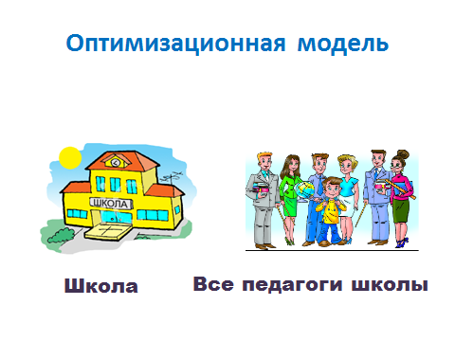

Слайд №10

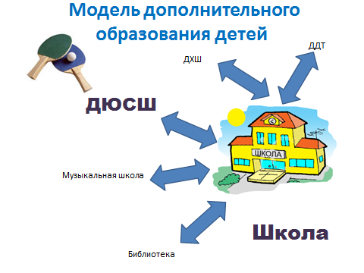

**2модель – организации внеурочной деятельности может быть построена на основе тесного взаимодействия общеобразовательного учреждения с одним или несколькими учреждениями дополнительного образования или учреждениями культуры - центром детского творчества, клубом по месту жительства, спортивной или музыкальной школой, библиотекой, театром, музеем. Такое сотрудничество должно осуществляться на регулярной основе. Разрабатывается совместная программа деятельности, которая во многом определяет содержание внеурочной деятельности в данной школе.**

**3 модель - организация работы в группе продлённого дня**

Слайд №11

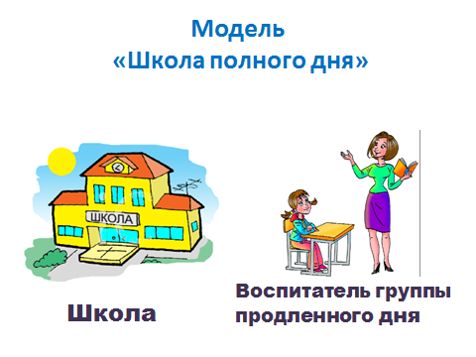

**Слайд №12**

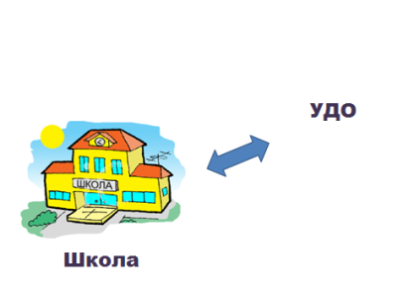

**4 модель – предполагает глубокую интеграцию основного и дополнительного образования детей. Определение содержания их деятельности и способов ее организации строится на основе единых концептуальных идей, обеспечивающих развитие учреждения в целом. Это образовательное учреждение самостоятельно решает вопросы формирования и накопляемости групп, продолжительности занятий, их количество в неделю, определяется приказом образовательного учреждения с учетом требований Базисного учебного плана. Механизмы взаимодействия с учреждениями дополнительного образования определяется самостоятельно, создается банк рабочих программ (типовые, авторские) .**

**Какие особенности организации внеурочной деятельности должны учитываться?**

**1. Основная образовательная программа начального общего образования реализуется образовательным учреждением через учебный план и внеурочную деятельность. Они являются основными организационными механизмами реализации основной образовательной программы. Образовательное учреждение самостоятельно разрабатывает и утверждает план внеурочной деятельности.**

**2. План внеурочной деятельности определяет состав и структуру направлений, формы организации, объем внеурочной деятельности.**

**3. План внеурочной деятельности включается отдельным разделом в основную образовательную программу.**

**4. Время, отведенное на внеурочную деятельность, не учитывается при определении максимально допустимой недельной нагрузки обучающихся.**

**5. Комплектование групп допускается как из одного класса, так и из учеников параллели классов, учитывая запросы участников образовательного учреждения на основе заявлений от родителей.**

**Наполняемость групп устанавливается от 6 человек.**

**6. Расписание занятий внеурочной деятельности составляется с учетом наиболее благоприятного режима труда и отдыха обучающихся (утверждается директором)**

**7. Продолжительность одного занятия в 1 классе-35 минут, со 2 класса-40-45 минут, количество часов всех занятий (по всем направлениям) внеурочной деятельности в 1 классе должно составлять 330 часов за учебный год, со 2класса -340часов;**

Слайд №12

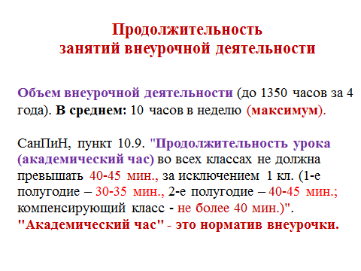

**8. Интенсивность проведения занятий определяется в соответствии с основной образовательной программой школы;**

**9. Темы занятий и учет посещения их учащимися фиксируются в журнале. Журнал заводится на один класс или на параллель классов.**

**10. При комплектовании групп необходимо учитывать :**

**-каждый учащийся посещает не менее 3х разных направлений (духовно - нравственное, социальное, общеинтеллектуальное, общекультурное, спортивно - оздоровительное) ;**

**-обязательным каждый год является спортивно - оздоровительное направление;**

**Вся работа внеурочной деятельности осуществляется по 5 направлениям**:

Слайд №14

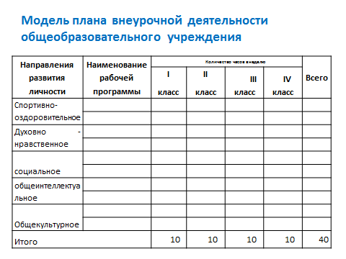

Мы предоставляем план работы нашей школы для учащихся 4-х классов.

Слайд №15, 16, 17.

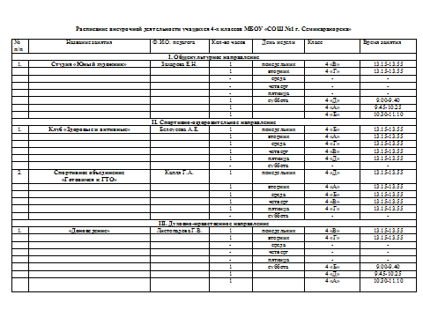 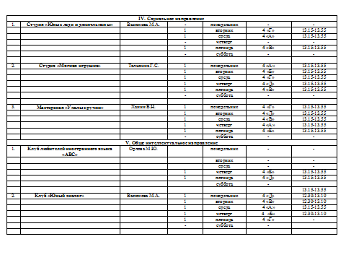 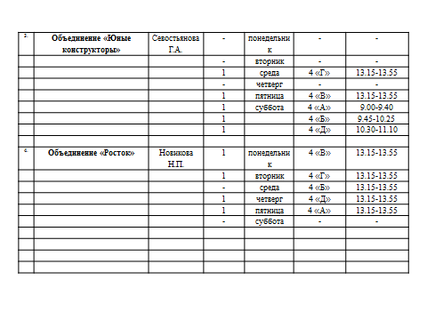

**План работы составляется с учётом интересов учащихся.**

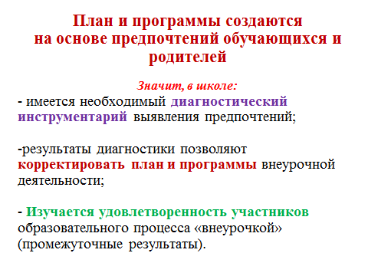

Слайд №18

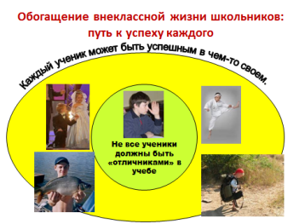

**Не все ученики должны быть «отличниками» в учебе. Каждый ученик может быть успешным в своём.**

**В нашей школе учащиеся начальных классов занимаются в различных клубах и студиях.**

**Мы предоставляем фотоотчёт по внеурочной деятельности в начальной школе.**

Слайд №20,21,22,23, 24

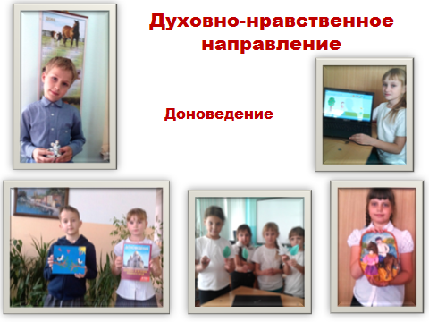 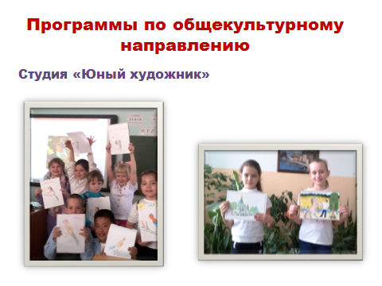

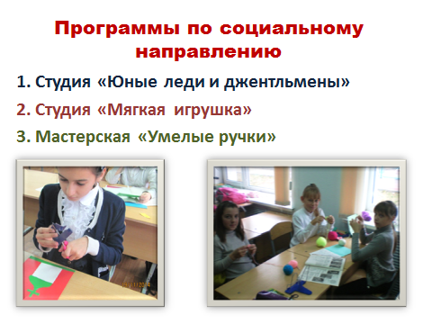 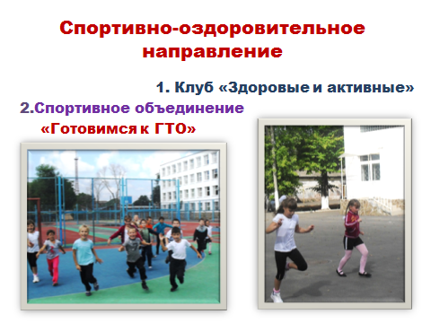

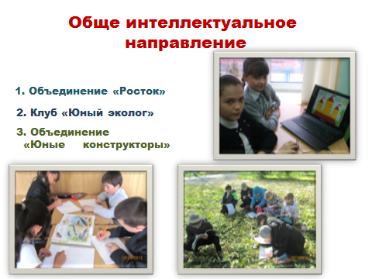

Слайд №25

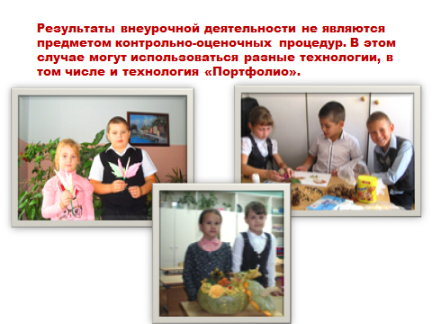

**Результаты внеурочной деятельности не являются предметом контрольно-оценочных процедур. В этом случае могут использоваться разные технологии, в том числе и технология «Портфолио».**

**Слайд №26**

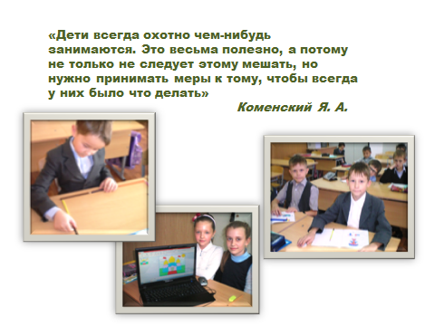

**Дети охотно всегда чем-нибудь занимаются. Это весьма полезно, а потому не только не следует этому мешать, но нужно принимать меры к тому, чтобы всегда у них было что делать.  (*Коменский Я.А.)***

***И поэтому внеурочная деятельность является одним из вариантов занятости детей.***

**Ну и самое главное, организуя внеурочную деятельность не стоит забывать про особенности маленького человечка.**

* Дети — это завтрашние судьи наши, это критики наших воззрений, деяний, это люди, которые идут в мир на великую [работу](http://www.aforism.su/64.html) строительства новых форм жизни.

[*Горький М.*](http://www.aforism.su/avtor/203.html)

* Наши дети — это наша старость. Правильное воспитание — это наша [счастливая](http://www.aforism.su/87.html) старость, плохое воспитание — это наше будущее [горе](http://www.aforism.su/66.html), это наши слезы, это наша вина перед другими людьми, перед всей страной.

[*Макаренко А. С*](http://www.aforism.su/avtor/422.html)

* Природа хочет, чтобы дети были детьми, прежде чем быть взрослыми. Если мы хотим нарушить этот порядок, мы произведем скороспелые плоды, которые не будут иметь ни зрелости, ни вкуса и не замедлят испортиться. Дайте детству созреть в детях.

*Ж.-Ж. Руссо*

Должны мы бороться за детские души, должны, должны…

Но что, если под учительской чушью в нас нету души?

Учитель – он доктор, а не поучитель, и школа – роддом.

Сначала вы право учить получите, учите – потом.

Должны мы бороться за детские души, прививкой стыда,

Чтобы не уродились ни фюрер, ни дуче из них никогда.

И, прежде чем лезть с поучительством грозным и зваться в бои

За детские души, пора бы нам, взрослым, очистить свои.

Е. Евтушенко

 Каждый из нас - творец нескольких сотен судеб, в наших классах, как в кузнице, куется счастье наших воспитанников. Ш.А. Амонашвили.